VERIFICAÇÃO DO SISTEMA DE ATRIBUIÇÃO DE PESO

Grupo de critério EMPRESA
Instalações são realizadas por funcionário próprio (sim/tenho dúvida/não)
Na aba de preenchimento de dado, as designações estão erradas. Deve ser assim nessa ordem:
- Equipe própria
- Tenho dúvida
- Equipe terceirizada
Nota fixa:
- Equipe própria: 10 pontos
- Tenho dúvida: 7 pontos
- Equipe terceirizada: 4 pontos
Com peso de 10, cada uma terá as seguintes notas convertidas:
- Equipe própria: 10 pontos
- Tenho dúvida: 7 pontos
- Equipe terceirizada: 4 pontos

Prazo máximo de instalação do sistema solar (dias)
A formula deste critério está errada mais também a escala de dia que criei estava bagunçada. Então considera essa nova escada como base:
Pesos por nota corretos nessa ordem crescente na escala (peso do critério 5)
Pontos | 0 | 1 | 2 | 3 | 4 | 5 | 6 | 7 | 8 | 9 | 10
Dias | 30 | 35 | 40 | 80 | 75 | 70 | 65 | 60 | 55 | 50 | 45
Peso/pts. | 0,0 | 0,5 | 1,0 | 1,5 | 2,0 | 2,5 | 3,0 | 3,5 | 4,0 | 4,5 | 5,0

Reclame Aqui: indicador de reputação dos últimos 12 meses
Selecionei para cada uma das empresas, uma reputação que mostra que nenhuma pontuação por peso aparece.
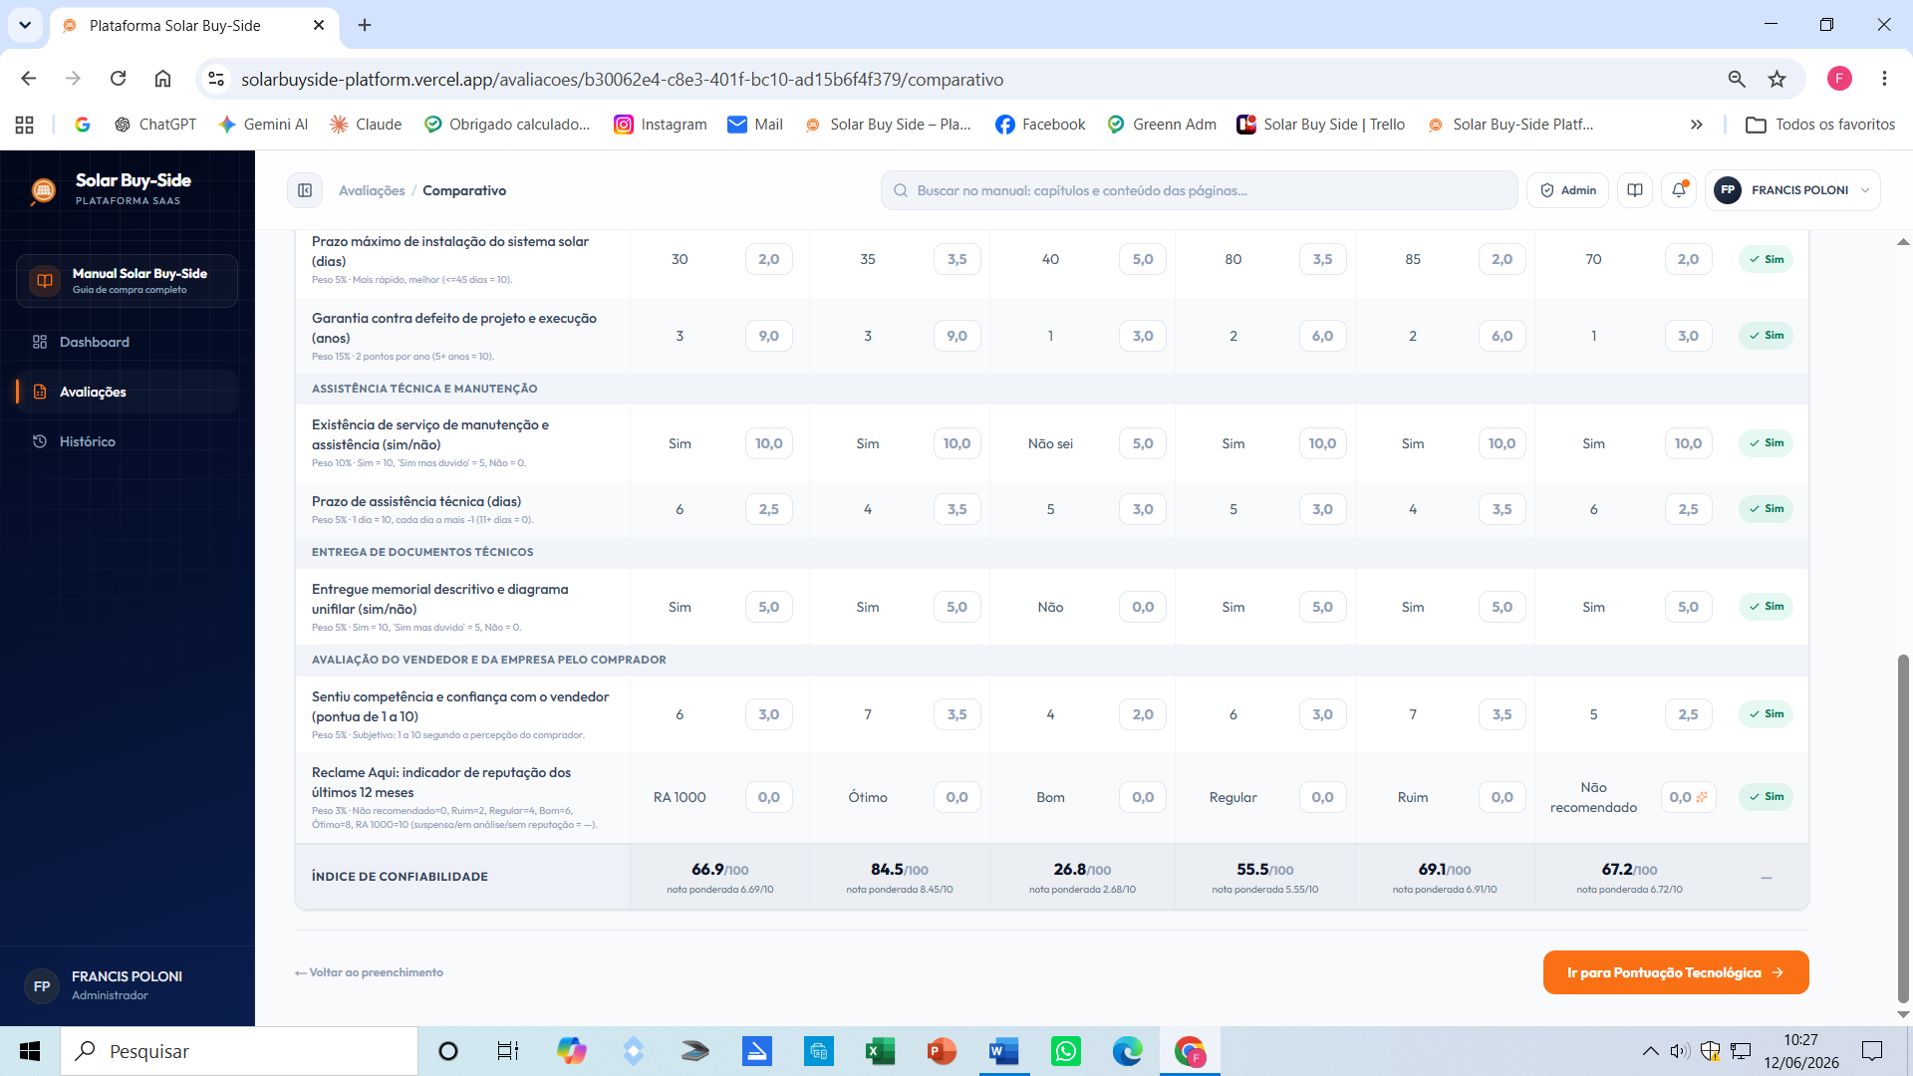
Com peso 3 as reputações devem fazer:

- Sem reputação definida: - (sem pontuação)
- Reputação suspensa: 0 pts. = 0 pts.
- Em análise: 0 pts. = 0 pts.
- Não recomendado: 0 pts. = 0 pts.
- Ruim: 2 pts. = 0,6 pts.
- Regular: 4 pts. = 1,2 pts.
- Bom: 6 pts. = 1,8 pts.
- Ótimo: 8 pts. = 2,4 pts.
- RA 1000: 10 pts. = 3 Pts.

Grupo de critério TECNOLOGIA
Módulo fotovoltaico – marca
- Grupo de marca 5: Risen, DAH Solar, Eging, Era Solar, Honor Solar, Osda, Ronma, Tsun. Hanersun, Leapton, Pulling, Sunova, Gokin, Renepv, Sunova, Huasun, TW solar, Sun Power, Helius, Maxeon, Haitai, e todas as outras marcas não listadas no grupo 5, 6, 8 e 10.
- Grupo de marca 6: JÁ SOLAR, ASTROENERGY, GCL, DMEGC, TCL SOLAR,
- Grupo de marca 8:TRINA SOLAR, QCELLS, YINGLI SOLAR,
- Grupo de marca 10: JINKO SOLAR, LONGI, PHONO, ZNSHINE, H-SAAE, CANADIAN SOLAR, AIKO, TW SOLAR,

Teste da plataforma com os nomes reais das marcas: 10%
- Grupo 10: 10 pts = 10 pts
  - Testado como nomes reais das marcas do grupo = 5 pts.
- Grupo 8: 8 pts. = 8 pts.
  - Testado como nomes reais das marcas do grupo = 5 pts.
- Grupo 6: 6 pts. = 6 pts.
  - Testado como nomes reais das marcas do grupo = 5 pts.
- Grupo 5: 5 pts. = 5 pts.
  - Testado como nomes reais das marcas do grupo = 5 pts
Resultado: o critério MARCA DE MÓDULO FOTOVOLTAICO não foi paramentado.

Garantia contra defeito do módulo (anos)
Peso 10
- 10 anos: 4 pts. = 4pts
- 12 anos: 7 pts. = 7pts
- 15 anos: 10 pts. = 10pts
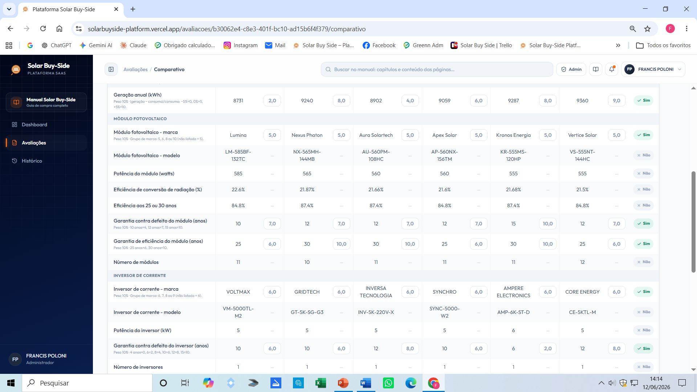
- Os 10 anos pontua 7 pontos enquanto deve ser 4 pts.

Inversor de corrente - marca
Peso 10
- Grupo de marca 9: Huawei. Sungrow, Gridtech.
- Grupo de marca 8,0: Fronius, GoodWe, SolarEdge, Solis, Hoymiles, Enphase, Growatt, APSystems, Deye, Voltmax, Core Energy,
- Grupo de marca 7,0: FoxESS, Sofar, Solplanet, SAJ, SolaX Power, Canadian, APSystems, Deye, Ampere Electronics.
- Grupo de marca 6,0: Tsuness, Must, Auxsol, Inverso Tecnologia.

Teste da plataforma com os nomes reais das marcas: 10%
- Grupo 9: 9 pts = 9 pts.
  - Testado como nomes reais das marcas do grupo = 6 pts.
- Grupo 8: 8 pts. = 8 pts.
  - Testado como nomes reais das marcas do grupo = 6 pts.
- Grupo 7: 7 pts. = 7 pts.
  - Testado como nomes reais das marcas do grupo = 6 pts.
- Grupo 6: 6 pts. = 6 pts.
  - Testado como nomes reais das marcas do grupo = 6 pts
Resultado: o critério MARCA DE INVERSOR DE CORRENTE não foi paramentado
Garantia contra defeito do inversor (anos)
Peso 10
Nova escala e pontuação a considerarem:
- Menor que 5 anos de garantia: 0 pts = 0 pts
- 5-7 anos de garantia: 5 pts = 5 pts
- 8-10 anos de garantia: 6 pts = 6 pts
- 11-14 anos de garantia: 8 pts = 8 pts
- 15-20 anos de garantia: 9 pts = 9 pts
Sobrecarga calculada (kWp / kW) em %
Peso 10
Nova escala e pontuação a considerarem:
- 1,0 e abaixo: 0 pts = 0 pts
- 1,01 – 1,04: 1 pts = 1 pts
- 1,05-1,09: 2 pts = 2 pts
- 1,10-1,14: 3 pts = 3 pts
- 1,15–1,19: 4 pts = 4 pts
- 1,20-1,24: 5 pts = 5 pts
- 1,25-1,29: 8 pts = 8 pts
- 1,30-1,34: 9 pts = 9 pts
- 1,35-1,39: 8 pts = 8 pts
- 1,40-1,44: 5 pts = 5 pts
- 1,45-1,49: 4 pts = 4 pts
- 1,50-1,54: 3 pts = 3 pts
- 1,55-1,59: 2 pts = 1 pts
- 1,60 e cima: 0 pts: 0 pts

Reclame Aqui - distribuidora de sistema solar fotovoltaico
Com peso 15 as reputações devem fazer:

- Sem reputação definida: - (sem pontuação)
- Reputação suspensa: 0 pts. = 0 pts.
- Em análise: 0 pts. = 0 pts.
- Não recomendado: 0 pts. = 0 pts.
- Ruim: 2 pts. = 3,0 pts.
- Regular: 4 pts. = 6 pts.
- Bom: 6 pts. = 9 pts.
- Ótimo: 8 pts. = 12 pts.
- RA 1000: 10 pts. = 15 Pts.
Resultado de teste:
- NÃO RECOMENDADO: 6 (DEVE SER 0)
- REPUTAÇÃO SUSPENSA: 6 (DEVER SER 0)
- EM ANALISE: 6 (DEVE SER 0)
- SEM REPRUTAÇÃO DEFINIDA: 6 (SEM PONTUAÇÃO)

Reclame Aqui - fabricante de módulo fotovoltaico
Com peso 10 as reputações devem fazer:
- Sem reputação definida: - (sem pontuação)
- Reputação suspensa: 0 pts. = 0 pts.
- Em análise: 0 pts. = 0 pts.
- Não recomendado: 0 pts. = 0 pts.
- Ruim: 2 pts. = 2,0 pts.
- Regular: 4 pts. = 4 pts.
- Bom: 6 pts. = 6 pts.
- Ótimo: 8 pts. = 8 pts.
- RA 1000: 10 pts. = 10 Pts.
Resultado de teste:
- Sem reputação definida: - (sem pontuação) (Correto)
- Reputação suspensa: - (sem pontuação) (deve ser 0)
- Em análise: 0 pts. = - (sem pontuação) (deve ser 0)
- Não recomendado: 0 pts. (Correto)
- Ruim: 1 pts. (deve ser 2,0)
- Regular: 2,0 pts. (deve ser 4,0)
- Bom: 3 pts. (deve ser 6,0)
- Ótimo: 4 pts. (deve ser 8,0)
- RA 1000: 5 pts. Deve ser 10,0).

Fabricante de inversor de corrente (String, Microinversor ou Híbrido)
Com peso 5 as reputações devem fazer:
- Sem reputação definida: - (sem pontuação)
- Reputação suspensa: 0 pts. = 0 pts.
- Em análise: 0 pts. = 0 pts.
- Não recomendado: 0 pts. = 0 pts.
- Ruim: 2 pts. = 1,0 pts.
- Regular: 4 pts. = 2 pts.
- Bom: 6 pts. = 3 pts.
- Ótimo: 8 pts. = 4 pts.
- RA 1000: 10 pts. = 5 Pts.
Resultado de teste:
- Sem reputação definida: 4,0 (Sem pontuação)
- Reputação suspensa: 6,0 (deve ser 0)
- Em análise: 8 pts. = (deve ser 0)
- Não recomendado: 8 pts. (Correto)
- Ruim: 6 pts. (deve ser 2,0)
- Regular: 6 pts. (deve ser 4,0)
- Bom: 4 pts. (deve ser 6,0)
- Ótimo: 8 pts. (deve ser 8,0)
- RA 1000: 6 pts. Deve ser 10,0).

